Большинство проблем удобнее всего решать специализированными инструментами, ориентированными на определенные сферы применения. Мы расскажем о 14 мини-утилитах, которые хоть и маленькие, но способны на многое.

1GODmode для Windows 7, 8.1 и 10
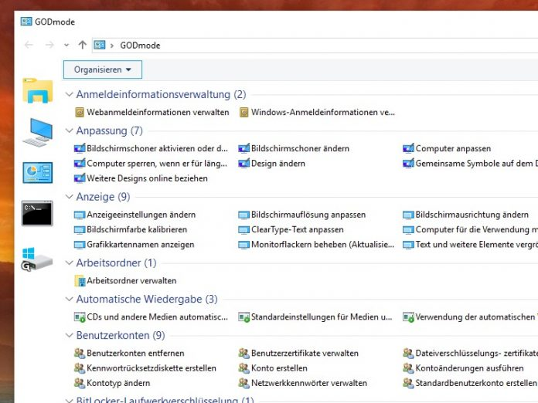
Тот, кто создаст на рабочем столе определенным образом названную папку, получает доступ к сотням скрытых настроек. Мы предлагаем вам в готовом виде исполнительный файл, который сразу переведет вас в GODmode — «Режим Бога». С размером файла в 228 байт эта «утилита» гарантировала себе третье место в нашем списке.
Размер: 228 байт
Скачать: GODmode для Windows 7, 8.1 и 10 (http://www.chip.de/downloads/GODmode-fuer-Windows-7-8.1-und-10_81894427.html)

2Утилиты CHIP для Windows
Разработанные нами утилиты для Windows 10 имеют маленький размер — от 236 до 260 байт. Они облегчают доступ к функциям резервного копирования, параметрам автозапуска, деинсталляции программ, настройкам системы поиска и устранения проблем, а также уведомлениям в Windows 10.
Скачать:
CHIP Backup Tool для Windows 10 (236 байт) (http://www.chip.de/downloads/CHIP-Backup-Tool-fuer-Windows-10_82168231.html)
CHIP Autoplay Tool для Windows 10 (240 байт) (http://www.chip.de/downloads/CHIP-Autoplay-Tool-fuer-Windows-10_82168362.html)
CHIP Uninstaller Tool для Windows 10 (246 байт) (http://www.chip.de/downloads/CHIP-Uninstaller-Tool-fuer-Windows-10_82168398.html)
CHIP Troubleshooting Tool для Windows 10 (254 байта) (http://www.chip.de/downloads/CHIP-Troubleshooting-Tool-fuer-Windows-10_82168328.html)
CHIP Benachrichtigungen Tool для Windows 10 (260 байт) (http://www.chip.de/downloads/CHIP-Benachrichtigungen-Tool-fuer-Windows-10_82168293.html)

3Resize Enable
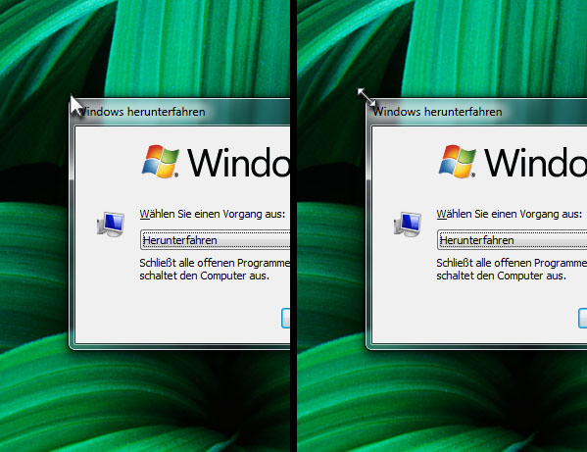
Благодаря бесплатной утилите Resize Enable вы наконец-то сможете настроить размер любого окна Windows.
Размер: 42,0 Кбайт
Скачать: Resize Enable (http://www.chip.de/downloads/Resize-Enable_44228073.html)

4ExperienceIndexOK
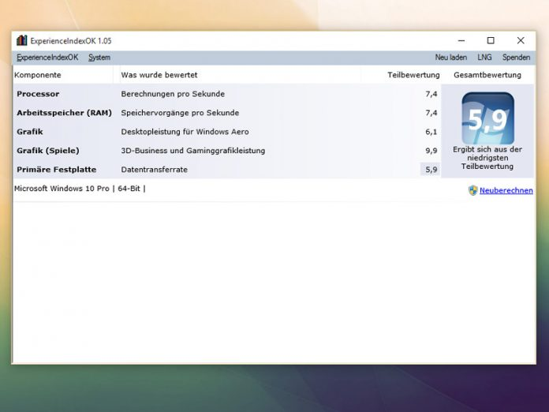
С помощью бесплатной утилиты ExperienceIndexOK вы сможете проверить индекс производительности Windows, в том числе и в новых версиях этой операционной системы.
Размер: 48,3 Кбайт
Скачать: ExperienceIndexOK (http://www.chip.de/downloads/ExperienceIndexOK_82554820.html)

5Windows Product Key Viewer
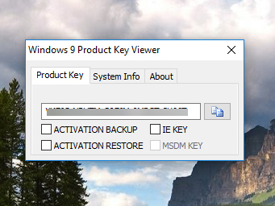
Бесплатная утилита «Windows Product Key Viewer» легко и просто напомнит вам лицензионный ключ от Windows.
Размер: 59,5 Кбайт
Скачать: Windows Product Key Viewer (http://www.chip.de/downloads/Windows-Product-Key-Viewer_58663752.html)

6OpenedFilesView (32 бит)
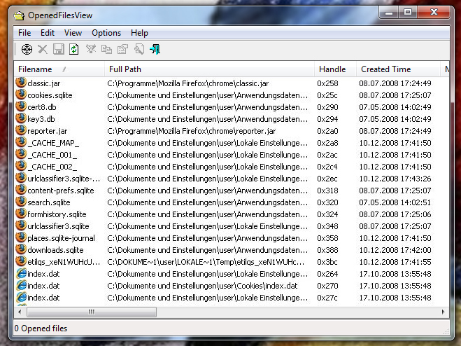
С помощью OpenedFilesView вы прольете свет на темное царство системных процессов. Программа выводит список всех открытых файлов и дает вам о них детальную информацию.
Размер: 62,4 Кбайт
Скачать:
OpenedFilesView (32 бит) (http://www.chip.de/downloads/OpenedFilesView-32-Bit_38458419.html)
OpenedFilesView (64 бит) (http://www.chip.de/downloads/OpenedFilesView-64-Bit_47043705.html)

7FolderChangesView
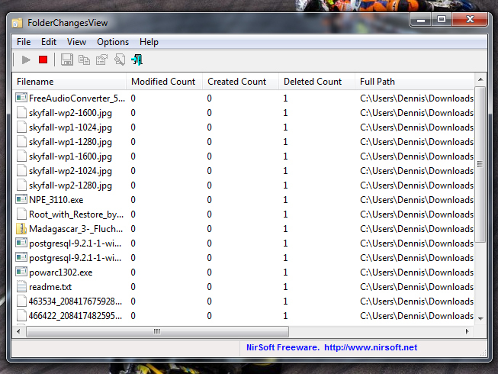
C Windows-утилитой FolderChangesView вы можете контролировать любые изменения в выбранном пути Windows.
Размер: 63,2 Кбайт
Скачать: FolderChangesView (http://www.chip.de/downloads/FolderChangesView_57707447.html)

8BlueScreenView
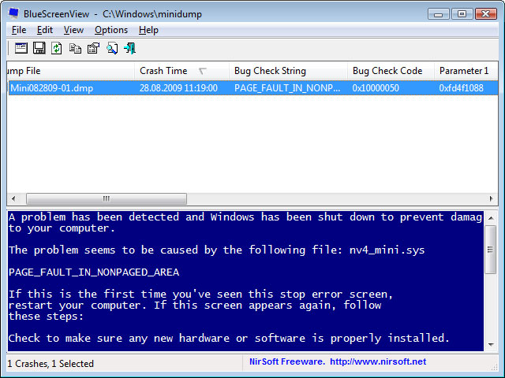
С помощью утилиты BlueScreenView после перезагрузки компьютера вы можете более пристально изучить содержимое «синего экрана смерти». Так как в Windows каждый сбой протоколируется, эта программа предоставит вам «аварийные записи». Благодаря многочисленным инструментам для анализа, в спокойном состоянии вы сможете определить причину появления ошибки.
Размер: 65,7 Кбайт
Скачать: BlueScreenView (http://www.chip.de/downloads/BlueScreenView_37830608.html)

9FontViewOK
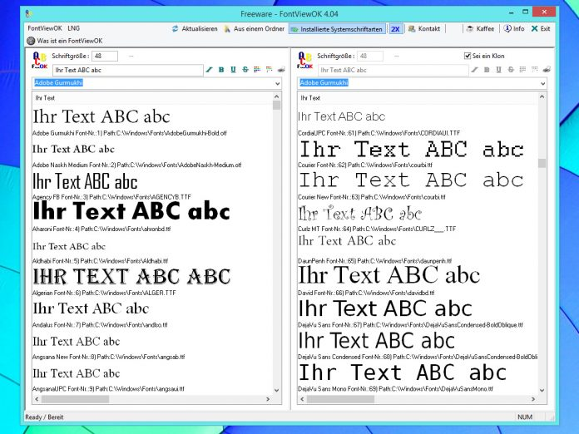
Бесплатная утилита FontViewOK знает каждый шрифт, установленный на компьютере. Просто введите любой текст в поисковое окно и FontViewOK покажет его отображение всеми шрифтами для прямого сравнения в виде списка. Прокручивайте страницу вниз до тех пор, пока не найдете нужный шрифт.
Размер: 77,0 Кбайт
Скачать: FontViewOK (http://www.chip.de/downloads/FontViewOK_32197569.html)

10ShellMenuView
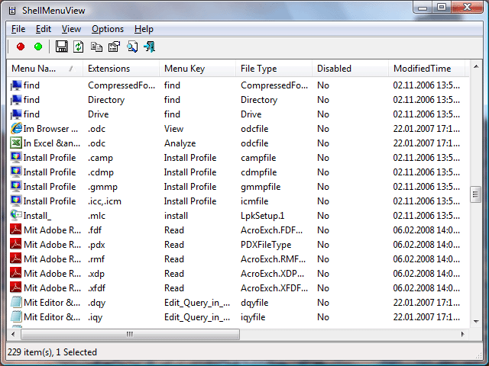
ShellMenuView — это небольшая утилита, с помощью которой вы управляете пунктами меню, появляющимися при клике правой кнопкой мыши.
Размер: 100,7 Кбайт
Скачать: ShellMenuView (http://www.chip.de/downloads/ShellMenuView_30998946.html)

11DriverView
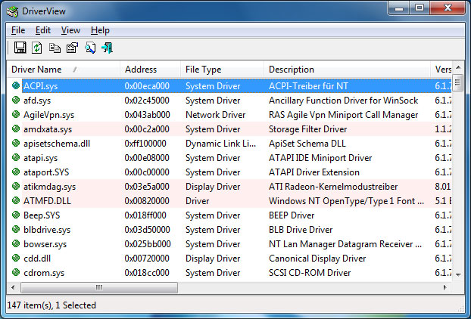
Если Windows постоянно выдает вам «синий экран смерти», довольно часто это указывает на неисправный драйвер. Поиск «вредителя» сложен, так как «Диспетчер устройств» не выдает полного списка всех установленных драйверов. Помощь в решении проблемы предлагает бесплатная утилита DriverView, которая в один миг покажет всю релевантную информацию о драйверах.
Размер: 102,3 Кбайт
Скачать: DriverView (http://www.chip.de/downloads/DriverView_19004781.html)

12RegFromApp
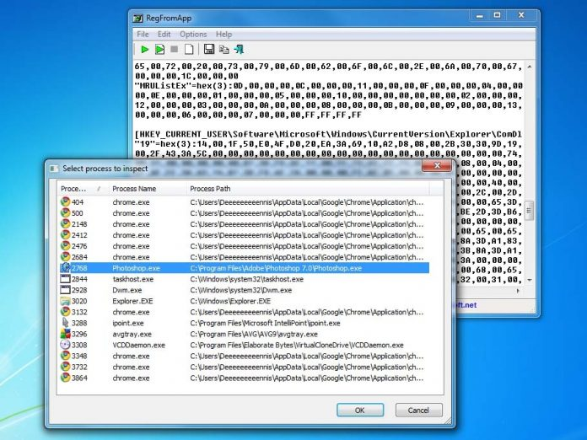
Утилита RegFromApp даст вам точную информацию о том, какие изменения в реестре производит запущенная программа.
Размер: 104,9 Кбайт
Скачать: RegFromApp (http://www.chip.de/downloads/RegFromApp_46139355.html)

13DesktopOK (32 бит)
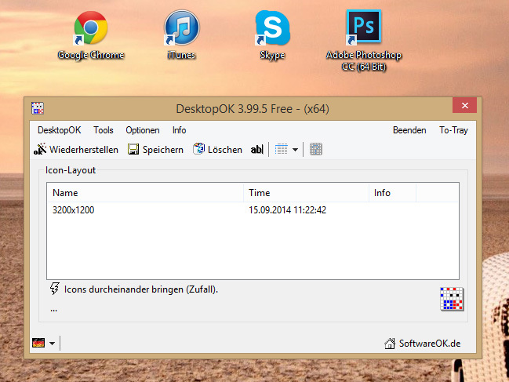
Ваши значки на рабочем столе располагаются в определенном порядке? Случился сбой в системе, и теперь иконки беспорядочно раскиданы вдоль и поперек по всему экрану? Нет проблем, так как DesktopOK восстановит нужное вам расположение.
Размер: 116, 9 Кбайт
Скачать:
DesktopOK (32 бит) (http://www.chip.de/downloads/DesktopOK-32-Bit_42644474.html)
DesktopOK (64 бит) (http://www.chip.de/downloads/DesktopOK-64-Bit_42644766.html)

14ShellExView
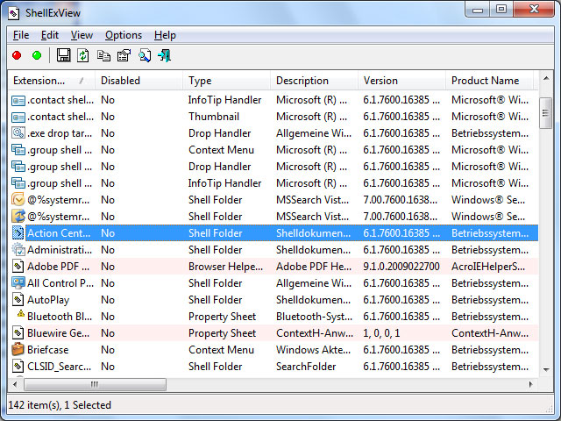
Завершает набор утилит — ShellExView, которая со своими 160 Кбайт является самой большой из представленных здесь утилит. Она помогает вам управлять расширениями Проводника Windows.
Размер: 160,9 Кбайт
Скачать: ShellExView (http://www.chip.de/downloads/ShellExView_14195986.html)
Фото: компании-производители
- ТЕГИ
- windows
- настройка
- утилиты

